Ministerul Educației și Cercetării al Republicii Moldova
Universitatea Tehnică a Moldovei
Facultatea Calculatoare, Informatică și Microelectronică

Raport
la
Lucrarea de laborator Nr. 2

Disciplina: Tehnici de programare

Tema: ” Cunoasterea pwn.college”

A efectuat : st. gr.SI – 263 Ignat Cezar

A verificat : asistent universitar Reitman Patricia

Chișinău – 2026
SARCINA LUCRĂRII
Realizarea exercițiilor practice din modulul pwn.college – Welcome, folosind terminalul sistemului de operare Linux. În cadrul lucrării se urmărește utilizarea comenzilor de bază pentru navigarea în sistemul de fișiere, crearea și copierea fișierelor și directoarelor, citirea conținutului acestora și executarea programelor.

Scopul lucrarii
Scopul lucrării este de a învăța comenzile de bază din Linux și modul în care acestea pot fi folosite în terminal. De asemenea, lucrarea ne ajută să înțelegem cum sunt organizate fișierele și directoarele și cum putem lucra cu ele.
Comenzile utilizate frecvent:
ls – arată fișierele și directoarele care se află într-o anumită locație.
cd – ne permite să intrăm într-un alt director sau să schimbăm locația în care lucrăm.
mkdir – creează un director nou.
cp – este folosită pentru a copia un fișier sau un director într-o altă locație.
cat – afișează în terminal ceea ce este scris într-un fișier.
sudo – permite executarea unor comenzi cu drepturi de administrator.

Lucrairile si codurile
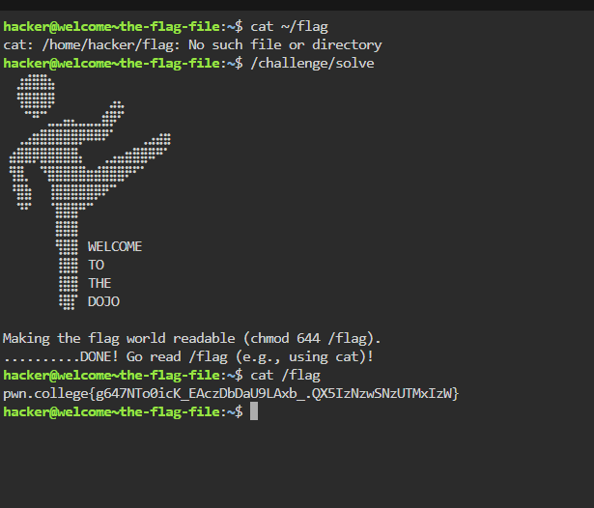
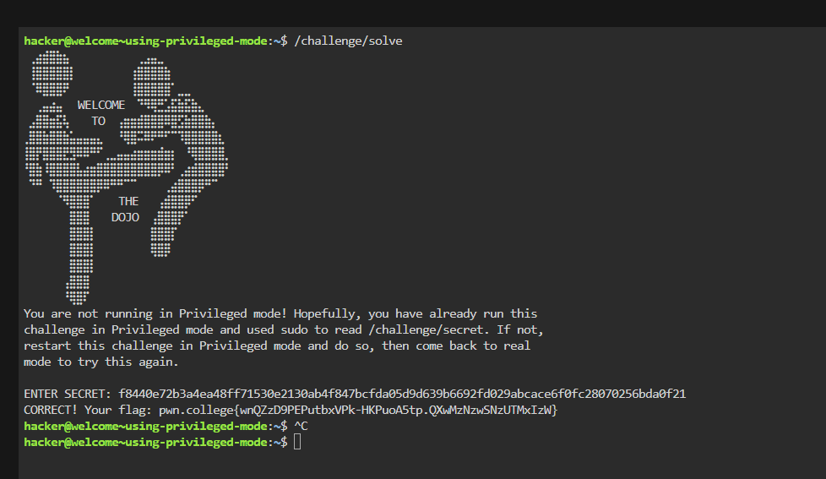
Fig 1 Exemple de coduri
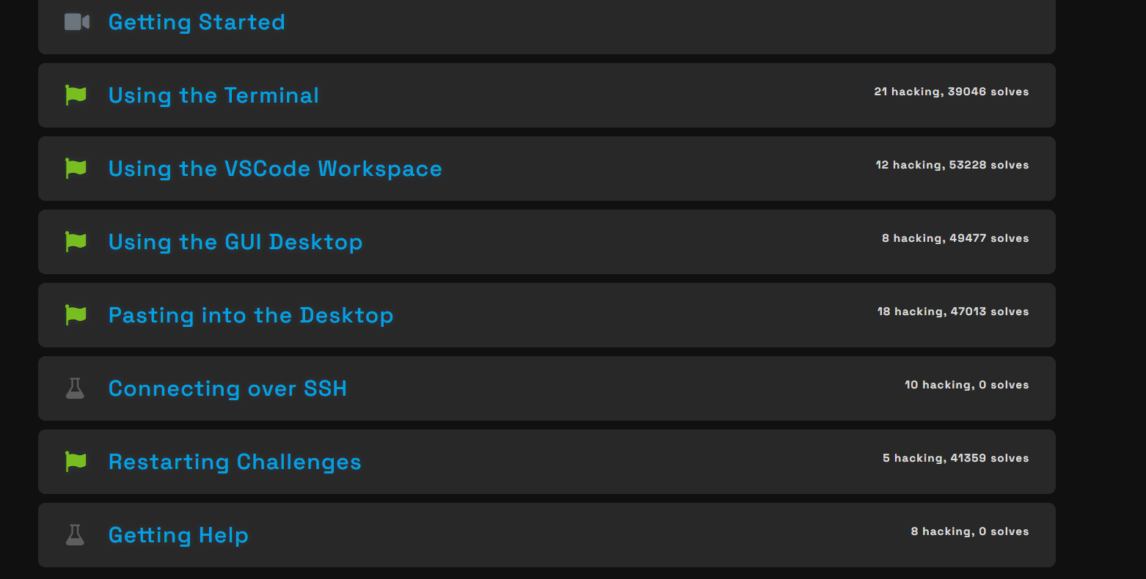
Fig 2-Prima parte
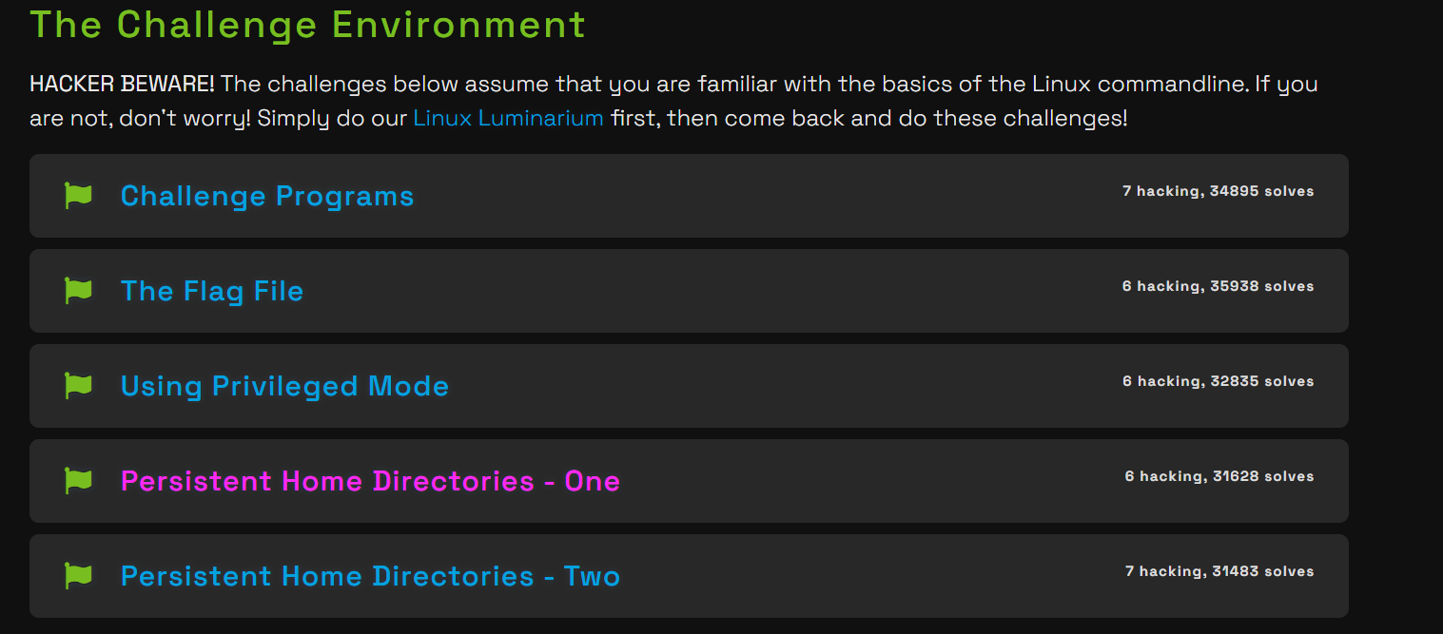
Fig 2.2-A doua parte

Concluzie
In concluzie, în capitolul modulului Welcome pwn.college am învățat să folosesc terminalul Linux și să lucrez cu diferite comenzi. Am înțeles cum funcționează linuxul in general, mediul de lucru și cum pot rezolva provocările pentru a obține flag-urile.

